ＳＮＳ教育プログラム レッスン１ ワークシート

1年 組 番 (氏名)

１．ネットでのコミュニケーションはどういうものか考えてみよう。

Ｑ１ 相手に伝わる話し方のポイントは？

Ｑ２ 相手の話を聴くときのポイントは？

「メラビアンの法則」

人がコミュニケーションを取るときには、その話の内容だけでなく、表情やしぐさ、声のトーンや大きさ
などからも情報を得ています。
その中で重要視されるのは何か？という研究をしたのが、アメリカの心理学者アルバート・メラビアン。
そのメラビアンが提唱したのが「メラビアンの法則」です。

それによると、人がコミュニケーションで重視する割合は、
「見た目/表情/しぐさ/視線など」の視覚情報が55% 、
「声のトーン/話す速さ/声の大きさ/口調など」の聴覚情報が38%、
「話の内容など」の言語情報が7% だと言われています。
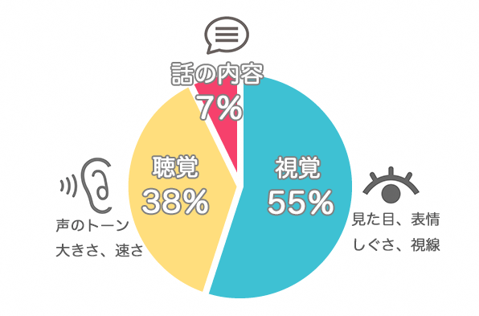

ネットでのコミュニケーション＝「テキストコミュニケーション」

２．ネットの特性は・・・

３．SNS等を利用する際のトラブルの原因はなんだろう？
Ｑ自分が言われて嫌だなと思う言葉はどれですか？ Q自分がされたら嫌なことはどれですか？

自分 全体 自分 全体
①まじめだね 人 ①すぐに返事がない 人
②おとなしいね 人 ②なかなか会話が終わらない 人
③一生懸命だね 人 ③知らないところで
④個性的だね 人 自分の話題が出ている 人
⑤マイペースだね 人 ④話をしているときに
スマホをさわっている 人
⑤自分が写っている写真を公開される 人

４．ＳＮＳ等を使用するうえで、安全性を高めるには？ 注意することは？

○相手に敬意を払う、相手の立場に立って考える。プライバシーを尊重する。

○ネット上のコンテンツは何でもコピーされ、他人にシェアされる可能性がある。
ＳＮＳのサービスや技術は完璧ではない。

※ 24時間で消える（24時間限定）投稿・動画・画像であっても、
他の人がスクリーンショットを撮ったり、録画したりして入手・保存できる。
24時間経って投稿が消えた後なら、誰も自分の投稿を入手できないと過信しないこと。
非公開は完璧ではない。たとえ投稿が非公開であっても、プロフィールや誰でも見られる情報もある。

○不適切な投稿やコメントをしてしまった場合の削除方法を確認する。

※ 問題のある投稿の報告方法や相手のブロックを確認しましょう。

※ 自分の投稿等が、相手に見られる間や拡散してしまう前には削除できることがあります。
使用しているＳＮＳサービスの操作方法を確認しましょう。
また他の人が投稿した不適切な写真や動画、コメント等は報告しましょう。

○一人で悩まず、相談しよう。

感想記入

1年 組 番 (氏名)

